# Лабораторная работа №1

**Задание 1:** Создайте простую программу калькулятор, которая позволяет из функции main() ввести два числа и тип арифметической операции, а потом вычисляет результат.

Код:

def calculator():  
 num1 = float(input("Введите первое число: "))  
 num2 = float(input("Введите второе число: "))  
 op = input("Введите тип арифметической операции (+, -, *, /): ")  
  
 if op == '+':  
 result = num1 + num2  
 elif op == '-':  
 result = num1 - num2  
 elif op == '*':  
 result = num1 * num2  
 elif op == '/':  
 result = num1 / num2  
 else:  
 print("Ошибка: неправильный оператор!")  
 return  
  
 print("Результат:", result)  
  
  
calculator()

Пояснение: программа запрашивает два числа и символ определенной операции, после введения всех значений программа вычисляет, с помощью функции IF используя 1 из 4 условий и выводит ответ.

Результат программы:

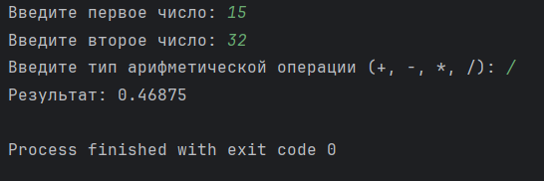

**Задание 2:** Реализуйте программно классическую простую игру "угадай число" (guess number) с помощью алгоритма медленного перебора (инкремента) по одному числа, либо с помощью алгоритма бинарного поиска. Алгоритм принимает на вход само число, которое он должен угадать, интервал значений в котором оно загадано и в цикле делает угадывания тем или иным выбранным вами способом. После угадывания из функции алгоритма возвращается угаданное число и число угадываний/сравнений, которые пришлось проделать. Обязательно напишите хорошую документацию к своему коду.

Код:

def main():  
 print("'Угадай число'")  
  
 lowerB = 10 # Нижняя граница интервала  
 upperB = 40 #Верхняя граница интервала  
 number = 16   
 print("число:" + str(Guess(number,upperB,lowerB)[0])) # найденное число  
 print("Число угадываний: " + str(int(Guess(number,upperB,lowerB)[1]))) # число угадываний  
  
  
def Guess(number,upperB,lowerB):  
 srNumber= round((upperB+lowerB)  
 /2,0) # Поиск номера и округление  
 k = 0 # Количество угадываний  
 if(srNumber < number):  
 while(srNumber != number): #прибавляем к числу единицу для поиска  
 srNumber+=1  
 k+=1  
 elif(srNumber > number): #идем в другую сторону если чисто больше  
 while(srNumber != number):  
 srNumber-=1  
 k+=1  
 return srNumber,k #вывод числа и количества угадываний  
  
  
main()

Результат:

